 | Química orgánica | Química inorgánica
Características | La química orgánica estudia las propiedades de los compuestos que contienen en su fórmula al carbono, excepto, el ácido carbónico (H2CO3) y los óxidos del carbono (CO y CO2), los cuales se consideran como substancias inorgánicas.  Es decir, en una primera instancia, podemos decir que si bien la química es una sola, para un mejor estudio de la misma conviene dividirla en estas dos grandes ramas.  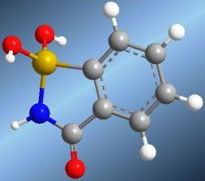 | La química inorgánica se encarga del estudio integrado de la formación, composición, estructura y reacciones químicas de los elementos y compuestos inorgánicos (por ejemplo, ácido sulfúrico o carbonato cálcico); es decir, los que no poseen enlaces carbono-hidrógeno, porque éstos pertenecen al campo de la química orgánica. Dicha separación no es siempre clara, como por ejemplo en la química organometalica que es una superposición de ambas.  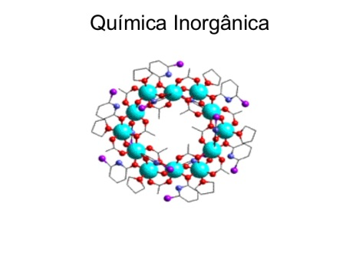
Ventaja / desventaja | Ventajas:  ● Permite conocer, identificar y analizar las reacciones que se llevan a cabo en la célula animal o vegetal.  ● Permite modificar algunas reacciones y crear artificialmente compuestos orgánicos que están en falencia en el organismo.  Desventajas:  ●Está en que los compuestos orgánicos es que son productos naturales no renovables.  ●Es que al fabricar todos estos productos se contamina mucho el ambiente. | Ventajas:  ●Con los compuestos orgánicos se elaboran gran cantidad de diversos combustibles.  ●Muchos de estos compuestos orgánicos sirven para fabricar los detergentes.  Desventajas:  ●Está en los compuestos orgánicos que son productos naturales no renovables.  ●Es que al fabricar todos estos productos se contamina mucho el ambiente.

